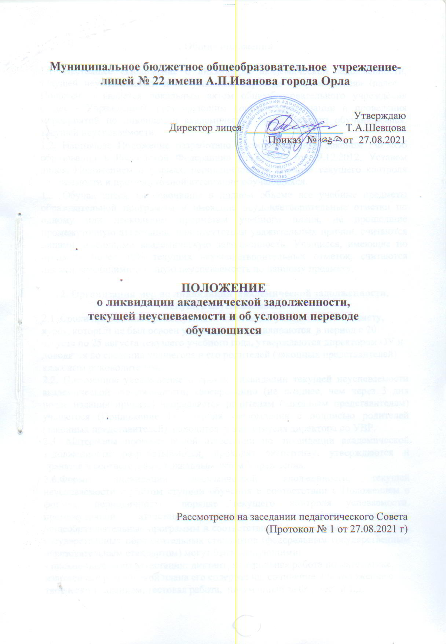

1. **Общие положения**

1.1. Настоящее «Положение о ликвидации академической задолженности, текущей неуспеваемости и об условном переводе обучающихся» (далее - Положение) является локальным актом общеобразовательного учреждения (далее - Учреждения), регулирующим порядок организации и проведения мероприятий по ликвидации академической задолженности обучающимися, текущей неуспеваемости.

1.2. Настоящее Положение разработано в соответствии с Законом РФ «Об образовании в Российской Федерации» № 273-ФЗ от 29.12.2012, Уставом лицея, Положением о формах, периодичности и порядке текущего контроля успеваемости и промежуточной аттестации обучающихся.

1.3. Обучающиеся, не освоившие в полном объеме все учебные предметы образовательной программы и имеющие неудовлетворительные отметки по одному или нескольким предметам учебного плана, не прошедшие промежуточную аттестацию при отсутствии уважительных причин, считаются лицами, имеющими академическую задолженность. Учащиеся, имеющие по предмету более 50% текущих неудовлетворительных отметок, считаются лицами, имеющими текущую неуспеваемость по данному предмету.

**2. Организация мер по ликвидации академической задолженности,**

**текущей неуспеваемости**

2.1. Сроки проведения промежуточной аттестации учащегося по предмету, курсу, который не был освоен учащимся, устанавливаются в период с 20 августа по 25 августа текущего учебного года, утверждаются директором ОУ и доводятся до сведения учащегося и его родителей (законных представителей) классным руководителем.

2.2. Письменное уведомление о сроках ликвидации текущей неуспеваемости академической задолженности, своевременно (не позднее, чем через 3 дня после издания приказа) направляется родителям (законным представителям) учащегося (Приложение 1). Копия уведомления с подписью родителей (законных представителей) находится у заместителя директора по УВР.

2.3. Материалы промежуточной аттестации по ликвидации академической задолженности разрабатываются, проходят экспертизу, утверждаются и хранятся в соответствии с локальным актом Учреждения.

2.6.Формы ликвидации академической задолженности, текущей неуспеваемости с учётом ступени обучения в соответствии с Положением о формах, периодичности, порядке текущего контроля успеваемости, промежуточной аттестации учащихся, осваивающих основные общеобразовательные программы в соответствии с федеральным компонентом государственных образовательных стандартов (федеральным государственным образовательным стандартом) могут быть следующими:

- письменные виды аттестации: диктант, контрольная работа по математике, изложение с разработкой плана его содержания, сочинение или изложение с творческим заданием, тестовая работа, письменный зачёт, тест и т.д.

- сдача нормативов по физической культуре, проект.

2.4. По соглашению с родителями (законными представителями) для обучающихся, имеющих академическую задолженность (условно переведенных в следующий класс), текущую неуспеваемость организуется работа по освоению учебного материала:

- предоставляются учебники и другая учебная литература, имеющаяся в библиотеке,

- производится консультативная помощь учителя-предметника, необходимая для освоения общеобразовательной программы по данному учебному предмету,

- осуществляется аттестация обучающегося.

2.5. Ликвидация академической задолженности, текущей неуспеваемости осуществляется во внеурочное время по согласованию Учреждения и родителей (законных представителей) обучающегося.

2.6. Ответственность за выполнение сроков ликвидации академической задолженности, текущей неуспеваемости несут родители (законные представители) учащегося; учащийся, достигший возраста восемнадцати лет.

2.7. Контроль за своевременностью ликвидации промежуточной задолженности, текущей неуспеваемости осуществляет классный руководитель учащегося и заместитель директора по УВР.

2.8. Продление сроков ликвидации учащимися академической задолженности возможно в индивидуальном порядке, в случае болезни учащегося, пребывании в лечебно-профилактических и реабилитационных учреждениях.

2.9. По результатам прохождения промежуточной аттестации издается приказ по школе, реквизиты которого заносятся в сводную ведомость успеваемости учащихся.

**3. Порядок и формы организации ликвидации промежуточной задолженности для учащихся, условно переведенных в следующий класс**

3.1. Решение об условном переводе обучающегося принимается Педагогическим советом Учреждения. В классном журнале и личном деле обучающегося делается запись «Условно переведён».

3.2. Обучающиеся, имеющие академическую задолженность, вправе пройти промежуточную аттестацию по соответствующим учебному предмету, курсу, дисциплине не более двух раз в сроки, определяемые Учреждением в пределах одного года с момента образования академической задолженности. В указанный период не включается время болезни обучающегося.

3.3. Для проведения промежуточной аттестации во второй раз Учреждением создается комиссия.

3.4. В случае неявки учащегося без уважительной причины в установленные и согласованные с родителями сроки сдачи программного материала, а также если задолженность не ликвидирована в установленные сроки неудовлетворительная отметка за четверть, полугодие считается окончательной.

3.5. Учащиеся, ликвидировавшие академическую задолженность в установленные сроки считаются освоившими образовательную программу по предмету, курсу (модулю), о чём делается запись в личном деле учащегося, классном журнале.

3.6. При несогласии учащегося, его родителей (законных представителей), учащегося, достигшего возраста восемнадцати лет, с результатами повторной аттестации (пересдачи экзамена комиссии) учащемуся, его родителям (законным представителям) предоставляется право обратиться в комиссию по урегулированию споров между участниками образовательных отношений.

3.7. Учащиеся, не ликвидировавшие академическую задолженность в установленные сроки, по усмотрению их родителей (законных представителей) решением Педагогического совета оставляются на повторный год обучения, переводятся на обучение по адаптированным образовательным программам в соответствии с рекомендациями психолого-медико-педагогической комиссии либо на обучение по индивидуальным учебным планам.

4. **Особенности условного перевода**

4.1.Условный перевод не осуществляется для обучающихся в выпускных классах начального общего и основного общего образования. Обучающиеся, не освоившие образовательную программу предыдущего уровня, не допускаются к обучению на следующем уровне общего образования.

**5. Права и обязанности субъектов** **образовательного процесса.**

5.1 Родители (законные представители):

5.1.1. обязаны:

- соблюдать требования всех нормативных документов, определяющих порядок проведения текущего контроля успеваемости и промежуточной аттестации обучающегося;

- вести контроль текущей успеваемости своего ребенка, результатов его промежуточной аттестации;

- оказать содействие своему ребенку по ликвидации академической задолженности в течение учебного года в случае перевода ребенка в следующий класс условно;

5.1.2. несут ответственность за выполнение учащимся

- задания, полученного по письменному заявлению, для подготовки к аттестации;

- сроков ликвидации академической задолженности, установленных приказом по Учреждению;

5.1.3. имеют право обратиться в комиссию по урегулированию споров между участниками образовательных отношений в срок до 31 мая текущего учебного года.

5.2. Обучающийся:

5.2.1. имеет право (по письменному заявлению родителей):

- на аттестацию по ликвидации академической;

-получить по запросу дополнительное задание для подготовки к аттестации;

-получить необходимые консультации (в пределах одного учебного часа перед аттестацией);

- на повторную аттестацию в случае неудовлетворительных результатов после первого испытания.

5.2.2. обучающийся обязан:

- выполнить полученное для подготовки к аттестации задание;

- в соответствии со сроками сдать академическую задолженность.

5.3. Классный руководитель обязан:

- довести под подпись до сведения родителей (законных представителей) содержание Положения о ликвидации академической задолженности;

- оформить запись в классном журнале о результатах аттестации

5.4. Учитель – предметник обязан:

- на основе приказа по Учреждению сформировать пакет заданий для подготовки к процедуре ликвидации академической задолженности;

- приготовить и сдать текст контрольного задания председателю комиссии для утверждения за 3 дня до аттестации;

- провести по запросу необходимые консультации (в пределах одного учебного часов перед аттестацией).

5.5. Председатель комиссии:

- утверждает контрольное задание для итоговой аттестации;

- организовывает работу аттестационной комиссии в указанные сроки:

-контролирует присутствие членов комиссии;

-готовит для проведения аттестации протокол, текст задания;

- несет ответственность за правильное оформление протокола, объективную и качественную проверку работы, выставление отметки в работе и протоколе с текстовой расшифровкой и подписями всех членов комиссии (Приложение 7 ).

5.6. Члены комиссии:

- присутствуют в соответствии со сроками на аттестации;

- осуществляют контроль за соблюдением требований к проведению аттестации;

- проверяют в соответствии с нормативами работу, оценивают, заверяют собственной росписью.

**6. Порядок оформления школьной документации**

6.1. Учащиеся, ликвидировавшие академическую задолженность в установленные сроки, решением Педагогического совета считаются освоившими образовательную программу по предмету, курсу (модулю), о чём делается запись в личном деле учащегося, классном журнале. выдаётся справка прохождения программного материала в период ликвидации академической задолженности за 20_____/20_____ учебный год .

6.2. В классном журнале фиксируется решение педагогического совета в итоговой ведомости классного журнала текущего или прошлого учебного года:

а) выставляется годовую (четвертную) отметку на страницах учета текущей успеваемости следующим образом:

годовая (четвертная) отметка (т.е. «2»или н/а) / полученная отметка

б) в сводной ведомости учета успеваемости новая отметка выставляется в строке «экзаменационная отметка» и выставляется итоговая отметка.

В графе «Решение педагогического совета» классный руководитель указывает номер протокола заседания педагогического совета о ликвидации задолженности и переводе обучающегося, знакомит родителей (законных представителей) с решением педагогического совета и приказом директора о переводе учащегося в следующий класс (о результатах промежуточной аттестации)

6.3. В личном деле условно переведенного обучающегося на основании приказа директора классный руководитель вносит следующие записи:

При ликвидации задолженности:

- в клетке, где стоит отметка 2 через « / » ставится полученная отметка;

- в графе, где сделана запись «условно переведен» делается запись «переведен, пр. от ____ № __»;

- ставится печать общеобразовательного учреждения чуть ниже имеющейся печати, поставленной ранее, но захватывая вновь сделанную запись о переводе.

При не ликвидации задолженности:

в графе, где сделана запись «условно переведен» делается запись «оставлен на 2ой  год» или «переведен на индивидуальное обучение»;

ставится печать общеобразовательного учреждения чуть ниже имеющейся печати, поставленной ранее, но захватывая вновь сделанную запись.

**Приложение № 1**

**УВЕДОМЛЕНИЕ**

Уважаемые родители (законные представители)

_________________________________________________________________

Администрация **МБОУ-лицея № 22 г.Орла**

уведомляет Вас, что Ваш сын (дочь) ________________________________

ученик(ца)_____ класса имеет академическую задолженность за учебный период с «____» ______________ 20 __г. по «____» ______________ 20 __г. , так как имеет неудовлетворительные результаты по________________________________________________________________.

*(Статья 58 п.2 Федерального закона от 29 декабря 2012 года №273-ФЗ «Об образовании в Российской Федерации)*

**Обучающиеся обязаны ликвидировать академическую задолженность.** *(Статья 58 п.3 Федерального закона от 29 декабря 2012 года №273-ФЗ «Об образовании в Российской Федерации)*

Согласно ст.58 п.5 обучающиеся, имеющие академическую задолженность, вправе пройти промежуточную аттестацию по соответствующему учебному предмету, курсу, дисциплине (модулю) не более двух раз в сроки, определяемые организацией, осуществляющей образовательную деятельность, в пределах одного года с момента образования академической задолженности. В указанный период не включаются время болезни обучающегося.

Образовательные организации, родители (законные представители) несовершеннолетнего обучающегося, обеспечивающие получение обучающимся общего образования в форме семейного образования, обязаны создать условия обучающемуся для ликвидации академической задолженности и обеспечить контроль за своевременностью её ликвидации.*(Статья 58 п.4 и статья 66 Федерального закона от 29 декабря 2012 года №273-ФЗ «Об образовании в Российской Федерации)*

Обучающиеся, не прошедшие промежуточной аттестации по уважительным причинам или имеющие академическую задолженность, переводятся в следующий класс или на следующий курс условно (ст.58, п.8).  
 Обучающиеся в образовательной организации по образовательным программам начального общего, основного общего и среднего общего образования, не ликвидиро-вавшие в установленные сроки академической задолженности с момента ее образования, по усмотрению их родителей (законных представителей) оставляются на повторное обучение, переводятся на обучение по адаптированным образовательным программам в соответствии с рекомендациями психолого-медико-педагогической комиссии либо на обучение по индивидуальному учебному плану (ст.58, п.9).  
 Обучающиеся по образовательным программам начального общего, основного общего и среднего общего образования в форме семейного образования, не ликвидировавшие в установленные сроки академической задолженности, продолжают получать образование в образовательной организации (ст.58,п.10).   
Директор лицея ______________

Классный руководитель __________________ ________________________________

Ознакомлены *Ф.И.О. родителей, законных представителей)*

________________ ____________________________ _______________

*(подпись) (* *(дата*